用 AI 智能体从零构建一款 Android 时间记账 App
——文本大模型辅助创作说明文档
1 作品基本信息
项目 | 内容
作品名称 | TimeLedger 时间记账（Android 原生 App V1）
作品类型 | 代码与数据类（移动应用）
姓名 | （本人填写）
学号 | —
班级
完成日期 | 2026 年 10 月 22 日（构建期 2026-09-12 ～ 09-14）
2 作品目标
做一款给自己用的 Android 时间账本：不用手动打卡，也能看清一天的时间去哪了。它把课程表、目标和手机的系统使用记录自动拼成一条时间轴，用户只需要“确认”而不用“记录”。面向的是和我一样的学生——上课时间固定、自习时间碎片化、手动记两天就放弃。作品要解决的是“记不下来”和“记了也看不出问题”两件事，最终产出一个能装进手机、连续用满一天的完整 App，而不是一个功能演示。
3 模型与工具
全程只用一个智能体，靠它连续调用命令行、文件读写与构建工具完成，不外包给多个模型拼接。
用途 | 平台 / 工具 | 模型
需求理解、方案设计、全部代码与文档 | DeepSeek Harness 桌面客户端（智能体模式） | deepseek-v4-pro
真机截图理解（看 UI 效果再改） | 同上 | deepseek-v4-flash-vision-exp
构建与验证 | Gradle 8.14.3 + AGP 8.13 + Kotlin 2.2.21 | —
选择理由：
- 它是智能体而不是对话框：能自己跑 Gradle、读编译报错、改代码、再跑测试，一次任务里有 1052 次文件编辑和 606 次命令行调用，人只负责给方向和验收。
- 上下文足够长，17 节需求书（5572 字）能整份读进去，不必拆成碎片反复粘贴。
- 能看截图：界面改完直接看真机截图判断“挤不挤、冷不冷”，不用我描述。
4 提示词与实现思路
4.1 第一版：一份 17 节的开发需求书
# 时间管理 App V1 开发需求
## 一、产品定位
开发一个 Android 原生 App，暂定为“时间管理/时间记账”。
核心不是让用户手动记录一天，而是：通过“目标 → 计划 → 系统感知 → 时间轴 → 用户确认 → 复盘”
自动还原用户一天的时间使用情况。产品核心价值：让用户少记录，却更清楚自己一天是怎么度过的。
……（全文 5572 字，共 17 节）
章节清单：一 产品定位｜二 V1 核心功能（首页 / 日历 / 时间轴）｜三 低操作成本的三条路径（自动 / 主动 / 事后确认）｜四 目标系统（TIME / COUNT / FREQUENCY，日周月年）｜五 计划与课程表｜六 Android 系统数据感知｜七 分析原则｜八 App 分类｜九 App→活动映射｜十 计划与实际的比较｜十一 每日复盘｜十二 提醒｜十三 统计分析｜十四 技术栈｜十五 V1 明确不做｜十六 开发原则｜十七 最终目标。
这一版的效果是“方向全对、颗粒度失控”：AI 把 17 节拆成 25 个模块，从数据层一路做到界面，但它当时没有真机、也没有我的使用数据，所以“做出来”和“好用”之间还差整整一轮。
4.2 中间的小步反馈：改的是判断，不是功能
装到手机用了一天之后，真正的迭代靠的是一句一句的具体反馈（以下为原话）：
「感觉它抓取应用的时间并不十分准确，到头来还是要我自己手动调整，显得麻烦」
「你这个轴太挤了吧，想要修改时间都不太好操作，我的建议是放大」
「可是这跟手机内置的统计应用的时间并不一致，能否看看那边是怎么统计的先，
一切最好以手机端内置的为主」
第三条最要紧：它把“算法怎么算”变成了“跟谁对齐”。AI 于是重写了会话重建，改成 Android 自己的口径，结果是王者荣耀 38 分钟、手机内置也是 38 分钟；哔哩哔哩 18 分对 18 分。如果只写“再准一点”，这一轮永远不会发生。
4.3 第二版：V1.1 产品改进反馈（24 节）
# TimeLedger V1.1 产品改进反馈
请基于当前 TimeLedger 项目的实际代码和现有功能，对产品进行一次「V1 → V1.1」级别的产品体验优化。
核心原则：不为了增加功能而增加功能。
第一原则：先保持现有功能稳定（列出 Room / 数据模型 / 来源优先级 / 系统感知等 20 项不许动的东西）。
……（全文 6834 字，24 节，含 P0/P1/P2 排序与 Step1–7 的执行方式）
与第一版相比，改的是“怎么写要求”，不是“要什么”：
维度 | 第一版 | 第二版
出发点 | 要哪些功能 | 哪些体验要改、按什么优先级改
篇幅 | 5572 字 / 17 节 | 6834 字 / 24 节 + 7 步执行方式
约束 | 只写了要做什么 | 写明 20 项不许动的东西、不许为加功能而加功能
验收 | 功能清单 | P0 必须做 / P1 增强 / P2 以后，附判断标准
产出 | 25 个模块的骨架 | 首页信息层级重排、当前时刻线、空状态、7 天平均
4.4 第三版：UI 鲜活化（带一条硬约束）
我希望在不改变现有功能、数据结构和核心交互逻辑的前提下，对整个 Android App 的 UI 做一次
“鲜活化”设计。目前功能闭环已经基本完成，但界面如果只是简单的列表、卡片、文字和统计图，
会比较像传统工具 App。
“不改变现有功能、数据结构和核心交互逻辑”这半句是刻意加的：前一版已经证明，AI 一旦觉得“顺手”，就会连业务逻辑一起重写。加了约束之后，它先交设计系统（颜色 / 字号 / 圆角 / 间距四套 token），再逐页套用，排版从 9 级收敛到 6 级——改了几十个界面，没有一条业务逻辑被碰。
4.5 实现过程（五步）
① 需求成文：把想法写成 17 节需求书，明确“不做什么”比“做什么”先写。
② 拆解：智能体把它拆成 25 个模块并建待办清单，按“数据层 → 目标 → 计划 → 系统感知 → 时间轴 → 复盘 → 统计”递进。
③ 逐模块实现与自检：每个模块写完就编译、跑单元测试；中途踩到中文路径导致 37 个测试类加载失败，把工程挪到纯英文路径才解决。
④ 真机迭代：装到手机上用两天，按“不准 / 太挤 / 偏冷 / 要显示应用名”逐条返工，共三轮。
⑤ 收尾成档：README 记 27 条“改了会出 bug”的设计决策，WORKLOG 按天记“做了什么、拿什么验证的”。
进阶用法说明：本作品用的是“让智能体分步骤完成任务”。会话里给它设了目标与待办清单，它自己按模块推进，每完成一块就编译、跑测试、再进下一块；前一步的验证结果（编译报错、测试失败、真机截图）直接成为下一步的输入。这也是它能连续工作三天、改出一万多行 Kotlin 的原因。
5 过程附图
（图 1、图 2 请在提交前替换为实际截图；图 3、图 4 为装到手机后的真机截图。）
【截图占位 · 图 1】
截取智能体对话窗口：输入 17 节需求书并发送的完整内容
图 1 第一版提示词（17 节需求书）的输入界面
【截图占位 · 图 2】
截取智能体执行过程：模块待办清单、Gradle 编译或单元测试输出
图 2 智能体按模块推进，逐块编译并跑单元测试
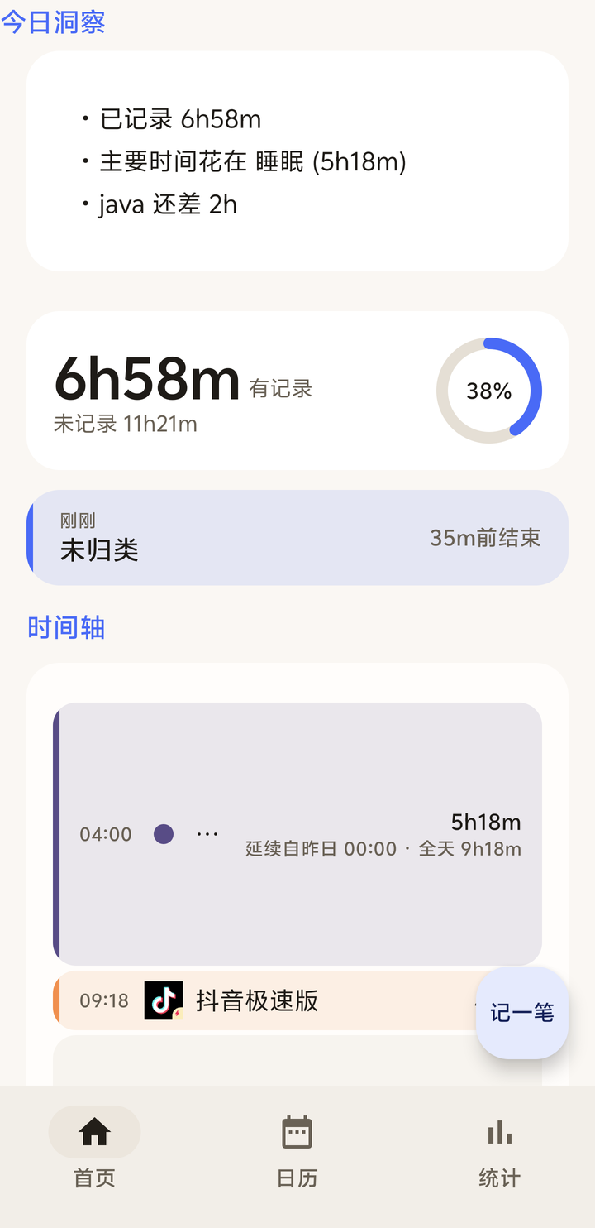  图 3 真机首页：今日洞察、已有记录占比与时间轴 | 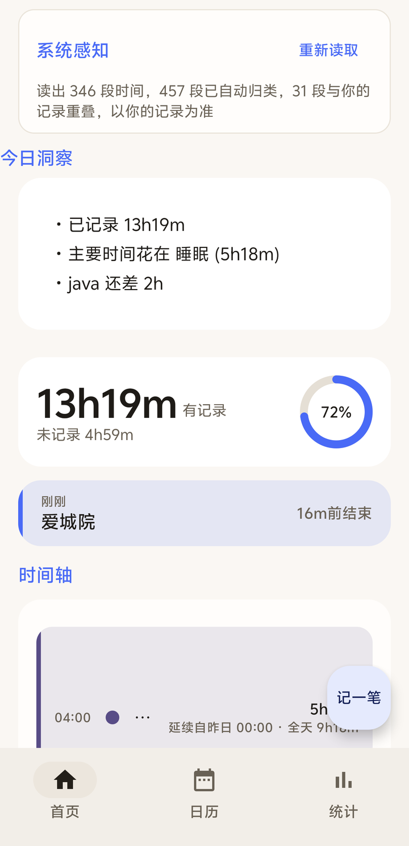  图 4 重新读取系统感知后的首页：346 段时间、457 段自动归类

6 最终作品与个人总结
6.1 最终作品
作品是一款可安装的 Android App：TimeLedger。装到手机上连续用了两天，能自动读取系统使用记录、按课程表还原时间轴、算目标完成度、出日/周/月统计。附件包含 APK、全部源码与工程文档（README、WORKLOG、V1.1 待办、真机走查清单）。
项目 | 规模 | 说明
功能模块 | 25 个全部实现 | 数据层、目标、计划、系统感知、时间轴、复盘、提醒、统计、UI 设计系统
代码 | 225 个 Kotlin 文件 | Compose + Room + ViewModel + Repository，分层单向依赖
测试 | 700+ 条 JVM 单元测试 | 2026-09-13 记录 701 条全绿；含边界、恒等式、迁移用例
构建 | APK 13.2 MB | Gradle 8.14.3 / AGP 8.13 / Kotlin 2.2.21 / Compose BOM 2025.12
对话 | 103 条本人指令，3 天 | 2026-09-12 21:41 ～ 09-14 16:49
6.2 AI 辅助与本人修改的分工
环节 | 由 AI 完成 | 由本人完成
需求 | 把 17 节需求拆成 25 个模块 | 写需求书、定“一天从 4:00 开始”
实现 | 全部 Kotlin 代码、测试、诊断脚本 | 决定阈值（熄屏 5→1 分钟、会话 60→10 秒）
验证 | 编译、跑测试、从手机拉数据库做统计 | 装真机连用三天，提具体意见
迭代 | 按反馈重写算法与界面 | 判定“以手机内置统计为准”，要求先出设计系统
6.3 个人总结
最满意的不是代码量，而是“时间对不上就查到底”那一段：App 统计的王者荣耀 38 分钟和手机内置完全一致，这个数字不是猜出来的，是让 AI 把会话构建器的四步中间结果逐步打出来、才发现真凶是它自己加的一条“类名对不上就兜底关闭”。AI 出的问题也很实在：9 月 14 日上午改完“调整目标进度”对话框后，App 一进主界面就闪退，连续五轮“还是闪退”；同一天重装，把我前一天导入的课表弄丢了；还有它用 PowerShell 改源码，中文注释被按 ANSI 解码，把三个文件弄坏。我做的修改是：把“不许动数据与业务逻辑”写进提示词、要求一切以手机内置为准、亲眼看真机截图再提意见。下次会先让它把中间产物打出来再改代码，动数据库之前必须先备份。
6.4 引用与合规说明
引用材料：DeepSeek Harness 的会话记录（2026-09-12 ～ 09-14，103 条指令）、项目自带的 README 与 WORKLOG、以及手机系统“使用情况访问”读到的个人使用数据（仅本人设备）。合规处理：截图裁掉了状态栏（时间、通知、运营商）；文档不含他人信息、不含任何账号密码；App 读取的 UsageStats 数据只存在手机本机数据库，未上传。

